Adressen verwalten

Medieneinträge und Sets verfügen primär über stabile technische Internet-Adressen (UUID; Universally Unique Identifier). Damit URLs besser lesbar sind, können NutzerInnen sprechende Adressen festlegen. Diese eignen sich z.B. für das Publizieren auf einem Flyer, weil sie gut merkbar sind, da die willkürlich erscheinende Kombination von Zahlen und Buchstaben wegfällt. Sprechende Adressen können auf Sets und Medieneinträge festgelegt werden, sind im Gegensatz zu den UUID's übertragbar und werden durch Suchmaschinen höher gewertet als die technisch definierten Adressen.
Bsp. Technische Adresse: ⇒ maschinenlesbar jedoch nicht veränderbar, vom System festgelegt https://medienarchiv.zhdk.ch/sets/139d5f0e-eec2-47a7-8429-6ea425470dc7
Bsp. Sprechende Adresse: ⇒ menschenlesbar, gut merkbar, übertragbar, von NutzerInnen festgelegt https://medienarchiv.zhdk.ch/sets/instant-city-reloaded

Sprechende Adresse festlegen
Über das Menü „Weitere Aktionen“ können die Adressen von Inhalten verwaltet werden. Diese Aktion kann von der Verantwortlichen Person sowie von Nutzer/innen mit der Berechtigung "Verwalten" (=Zugriffsberechtigung ändern) durchgeführt werden.
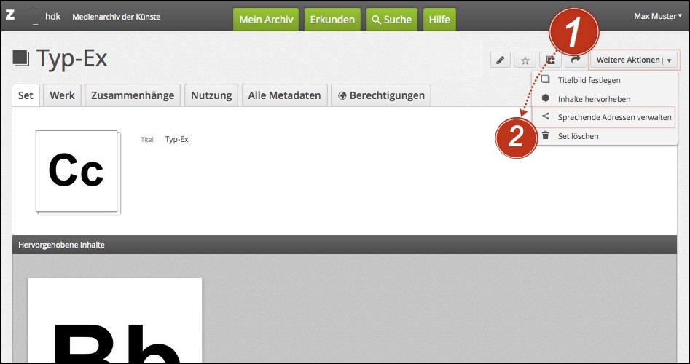
1. In der Set-Ansicht das Menü «Weitere Aktionen»,
2. anschliessend den Menüpunkt «Sprechende Adressen verwalten» öffnen
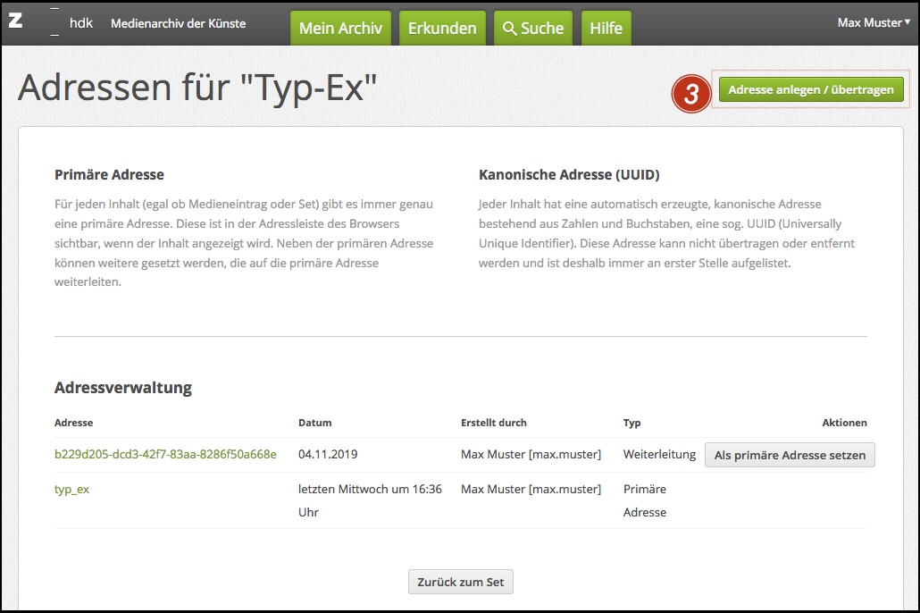
3. Wählen Sie die grüne Schaltfläche Adresse anlegen / übertragen
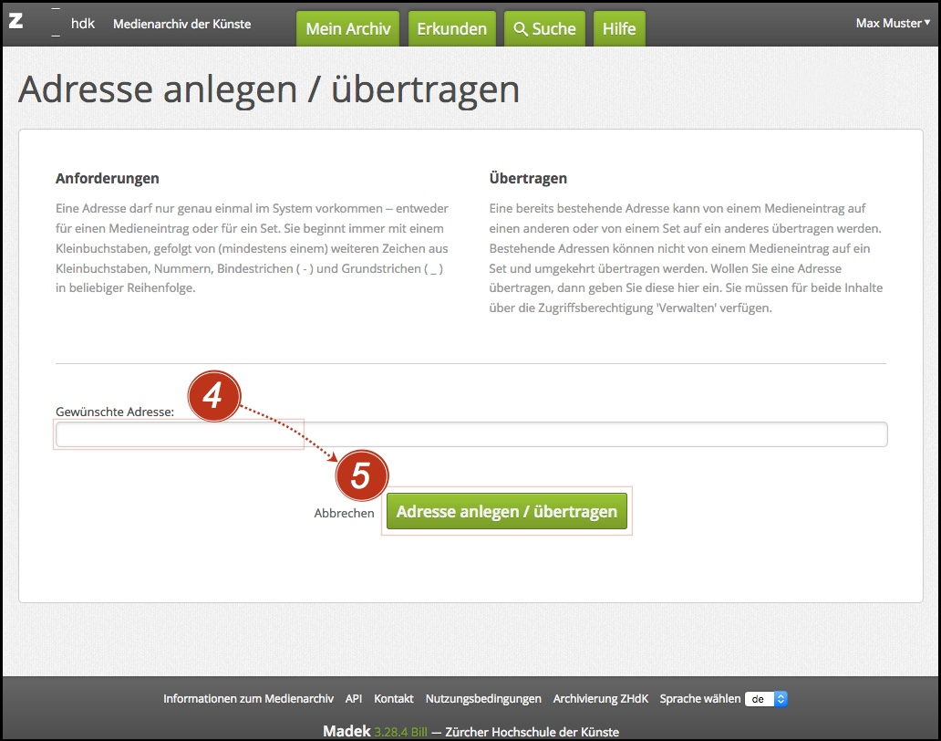
4. Nach Eingabe Ihrer gewünschten Adresse, unter Berücksichtigung der nachfolgenden Konventionen:
Eine Adresse darf nur genau einmal im System vorkommen. Sie beginnt immer mit einem Kleinbuchstaben, gefolgt von (mindestens einem) weiteren Zeichen aus Kleinbuchstabe, Nummer, Bindestrich („-“) und Grundstrich („_“) in beliebiger Reihenfolge. Sonderzeichen und Umlaute dürfen nicht verwendet werden.
5. wählen Sie Adresse anlegen / übertragen
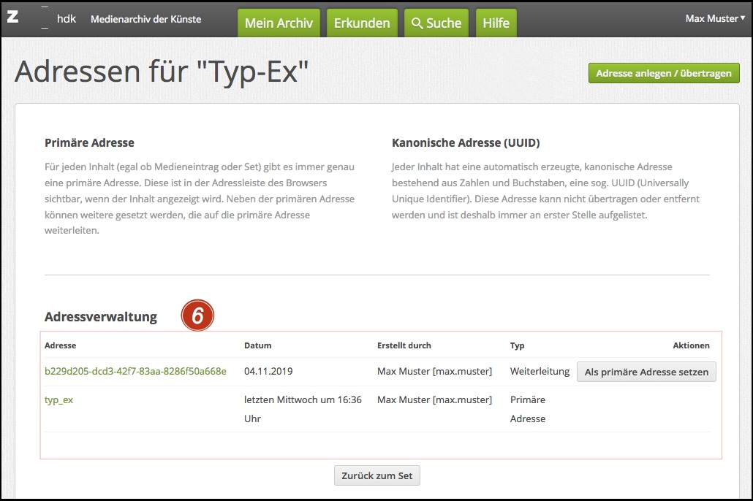
6. Ihre Adresse erscheint unter der Rubrik Adressverwaltung
Tipps für die Benennung
- Projekte vergeben ihren Projekttitel an das oberste Set: http://medienarchiv.zhdk.ch/sets/archiv_performativ
- Departemente, Studienbereiche und Vertiefungen vergeben ihren Namen für das Set, indem sie Arbeiten präsentieren: http://medienarchiv.zhdk.ch/sets/vfo (fiktive Adresse)
- Für die Öffentlichkeitsarbeit können wichtige Medieneinträge mit sprechenden Adressen versehen werden: http://medienarchiv.zhdk.ch/sets/beste_filme_2013 (fiktive Adresse)
Adressen können nur einmal vergeben werden. Es ist also nicht möglich für ein Set und für einen Medieneintrag dieselbe Adresse zu verwenden.

Mehrere Adressen
Ein Inhalt kann mehrere Adressen haben. Einmal vergebene Adressen können nicht erneut vergeben werden. Somit können Tipp-Fehler nur durch die Vergabe einer neuen Adresse korrigiert werden. Wird ein Medieneintrag oder ein Set gelöscht, verschwinden auch die mit ihm verknüpften Adressen aus dem System und können neu vergeben werden.

Adressen löschen
Sie können vergebene Adressen löschen, indem sie diese einem dafür erstellten Set zuweisen und das dann löschen.

Übertragen
Eine bereits bestehende Adresse kann auf einen anderen Inhalt übertragen werden. Dies ist hilfreich, wenn eine Adresse auf einen wechselnden Inhalt zeigen soll z.B. „Aktuelle Abschlussarbeiten“ oder „Geltendes Schema“. Um eine bereits bestehende Adresse auf einen anderen Inhalt zu übertragen, müssen Sie für beide Inhalte entweder die verantwortliche Person sein oder über die Zugriffsberechtigung „Verwalten“ verfügen.

Primäre Adresse
Für jeden Inhalt gibt es immer genau eine primäre Adresse. Diese ist in der Adressleiste des Browsers sichtbar wenn der Inhalt angezeigt wird. Neben der primären Adresse können weitere gesetzt werden, die auf die primäre Adresse weiterleiten.
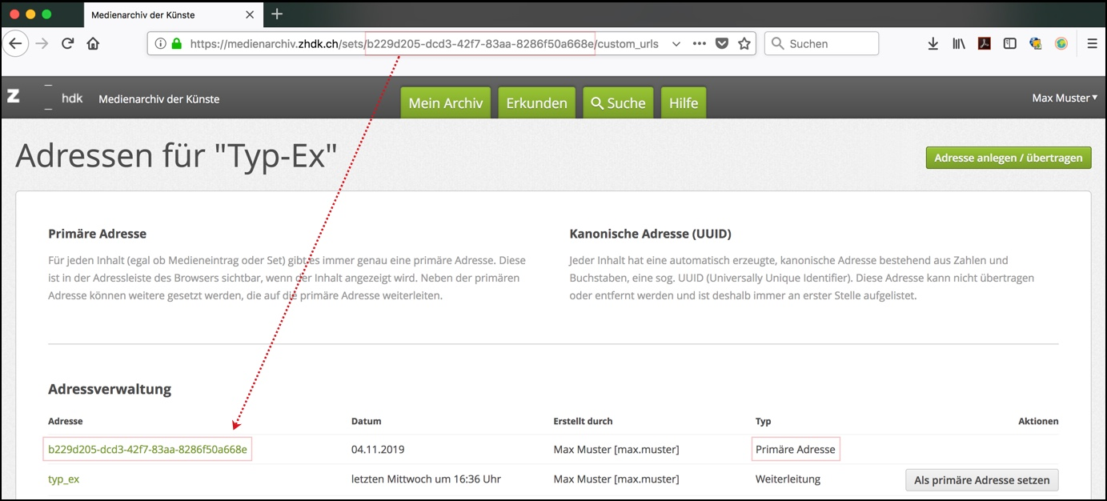
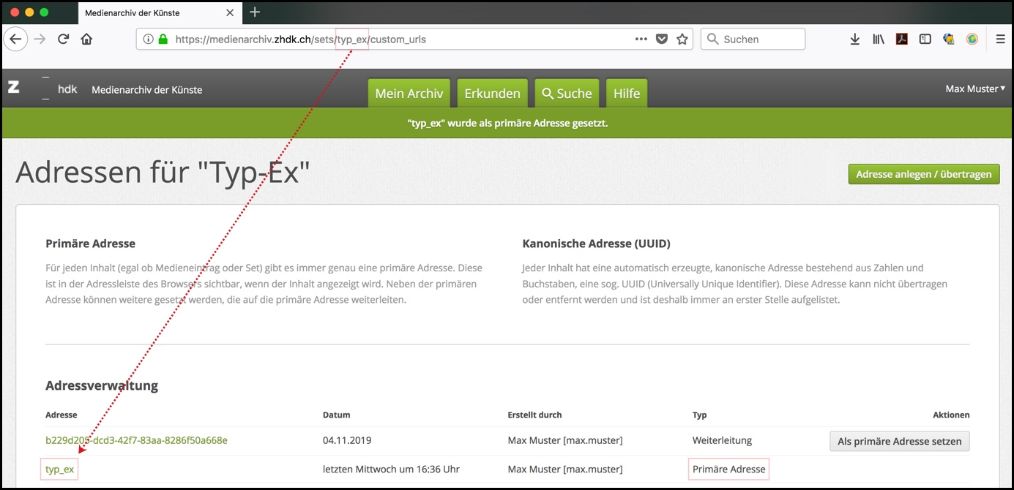

Institutionelle Adressen der ZHdK
Namen von Fachbereichen und Abteilungen der ZHdK dürfen nur durch diese selbst verwendet werden. Daher hat der Support des Medienarchivs bereits die wichtigsten institutionellen Adressen reserviert. Wenn Sie eine solche für Ihre Abteilung einsetzen wollen, übertragen wir diese gerne auf ihr entsprechendes Set. Melden Sie sich bitte beim Support unter Angabe der Set URL.
support.medienarchiv@zhdk.ch
Telefon: +41 43 446 21 60

